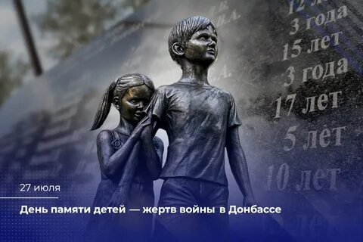
27.07.25 г Час патриотизма «А мне сегодня снился мир»
(27 июля – День памяти детей – жертв войны в Донбассе)
27 июля наша страна будет отмечать трагическую дату - День памяти детей - жертв войны в Донбассе.
В этот день, в 2014 году, вооружённые формирования Украины обстреляли город Горловку из установок «Град». Погибло 22 мирных жителя, из них четверо - дети.
С 2014 года, в результате военной агрессии, погибли более 300 детей. Это огромное горе, которое невозможно забыть никогда.
К памятной дате в библиотеке прошёл час патриотизма «А мне сегодня снился мир». Ребята посмотрели видеоролик о страшных событиях в Донбассе, услышали имена тех, чьи жизни так жестоко и несправедливо оборвали взрослые и война.
Память всех невинных жертв, детей Донбасса, ребята почтили Минутой молчания.
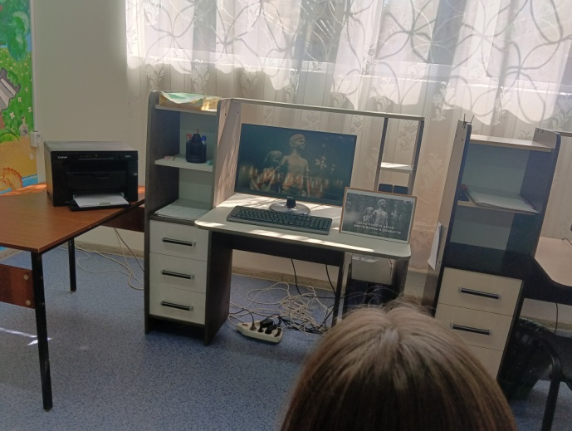
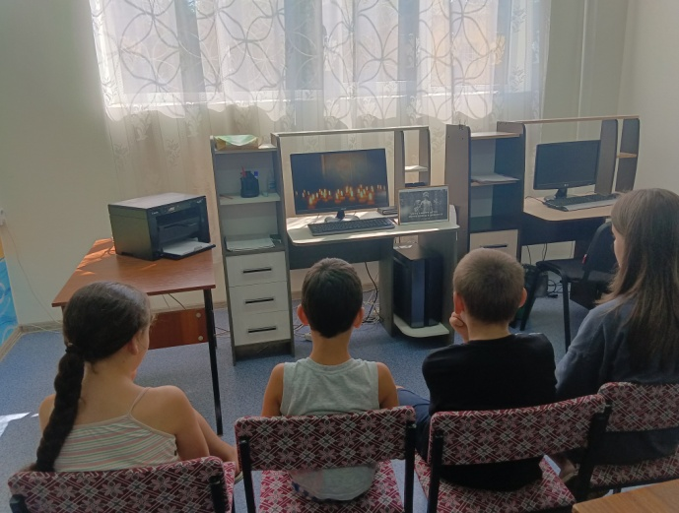
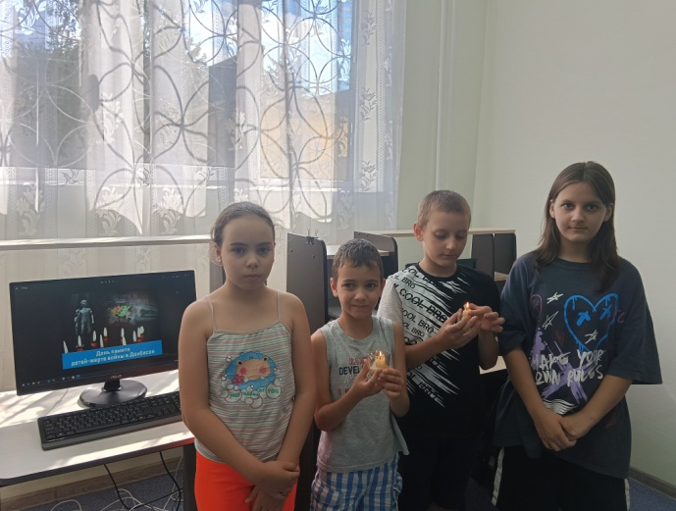

20.08.25 г Путешествие по истории «Три цвета праздника» (22 августа – День Государственного флага России) Городская библиотека семейного чтения приняла участие во Всероссийской акции «Цвета Родины», приуроченной к празднованию Дня государственного флага России

Ежегодно 22 августа в России отмечается День Государственного флага Российской Федерации.
День Российского флага – это праздник всех поколений россиян,
дань уважения истории великой страны.

В преддверии этой знаменательной даты 20 августа в городской библиотеке семейного чтения г..Нарткалы библиотекарь Акимова Т. В. провела беседу-обзор у книжной выставки: «Гордо веет Флаг Российский» с ребятами, читателями библиотеки. Беседа сопровождалось показом познавательного фильма и просмотром клипов, посвященных Дню Российского Флага

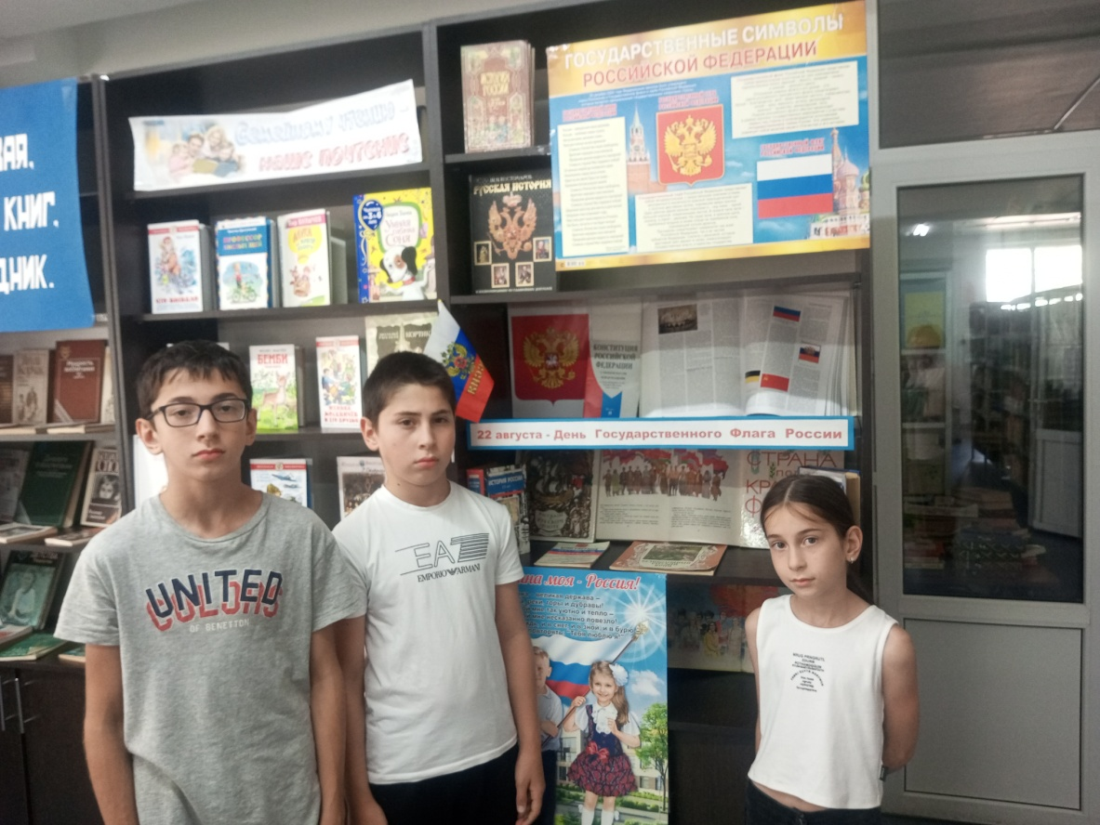
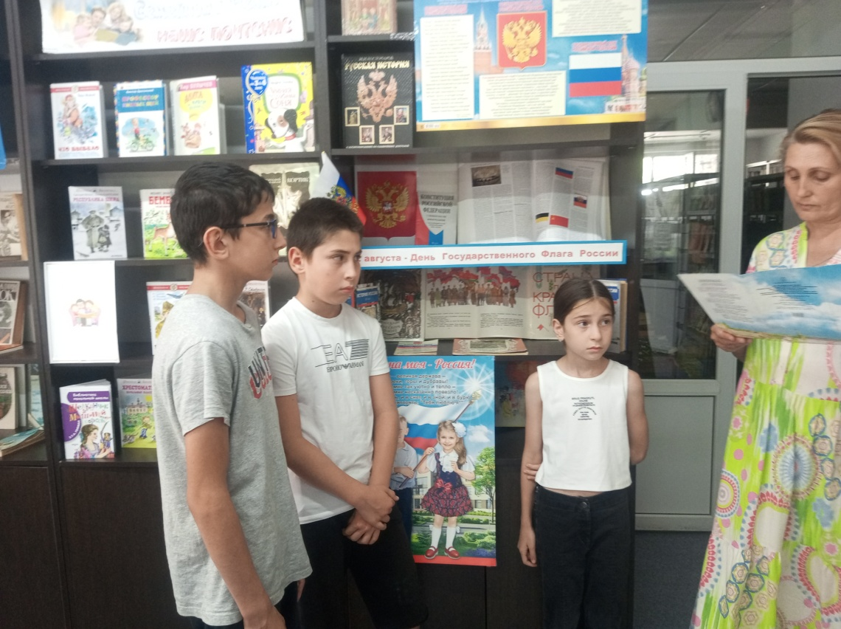
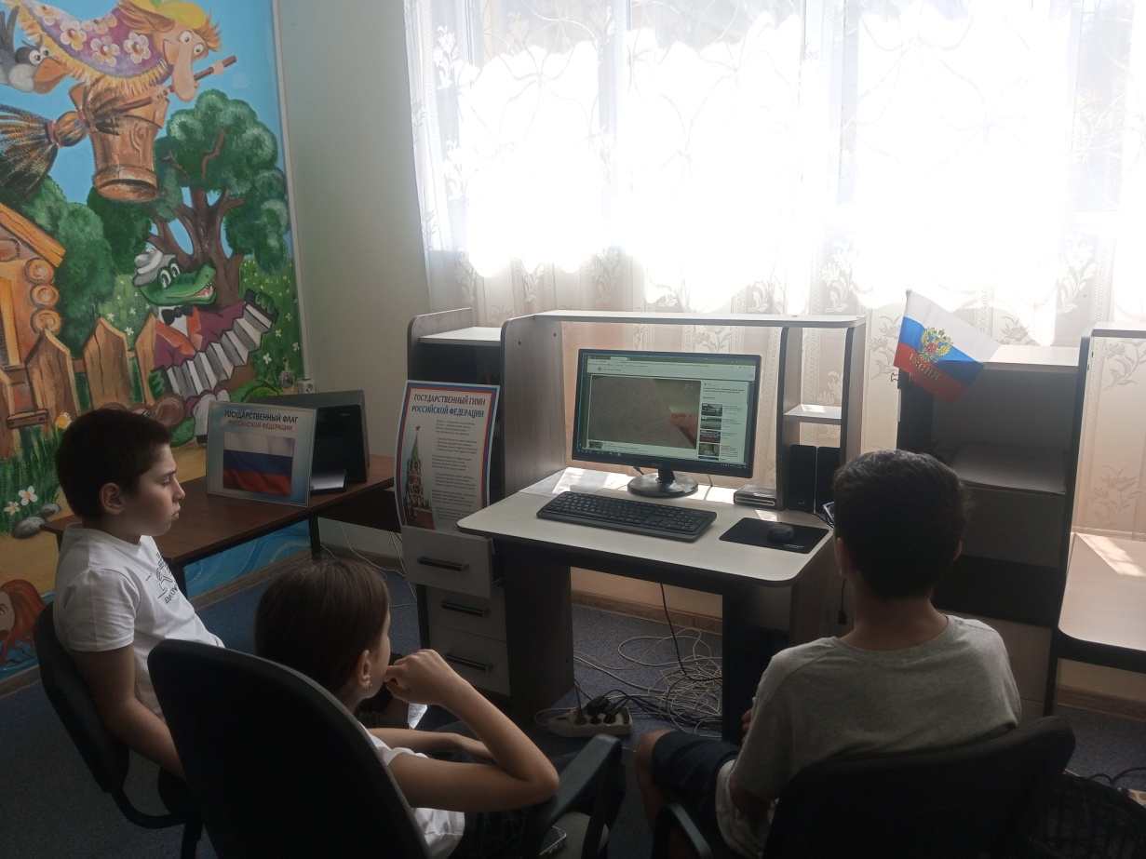
21 августа в библиотеке прошел патриотический час «Под флагом России» Сотрудники библиотеки провели квест - игру под названием «Держись во славу Флаг Российский», участниками которой стали ребята, посещающие библиотеку, жители близлежащих домов. Гости совершили путешествие по станциям - «Историческая»;

- Как называется наша огромная страна, в которой мы живем? (Россия)
- Как называются люди живущие в России? (россияне)
- Кто является главой Российского государства? (президент)
- Символ Российского государства, на котором изображен двуглавый орел? (герб)
- Кто ввел порядок расположение цветов на Российском флаге? (Петр I)
- Торжественное музыкальное произведение, символ государства (Гимн)
и другие.

«Традиционная символика»; «Народная символика»; «Государственные праздники»; «Собери пословицы» отгадали загадки.
Кульминацией стало исполнение гимна, что вызвало чувство гордости за страну.
Все ребята получили сладкие призы.

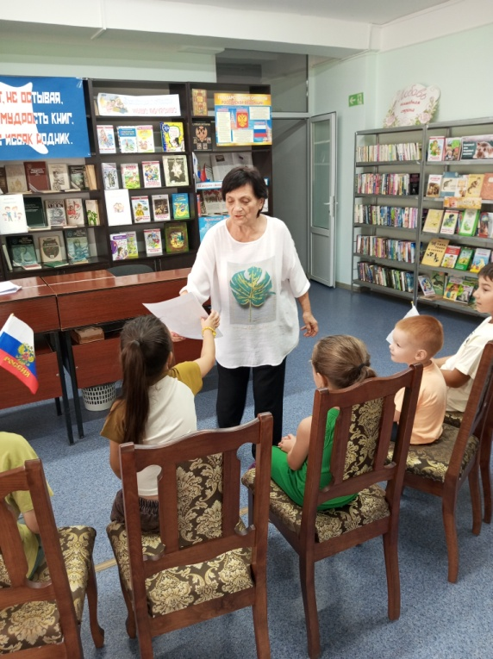
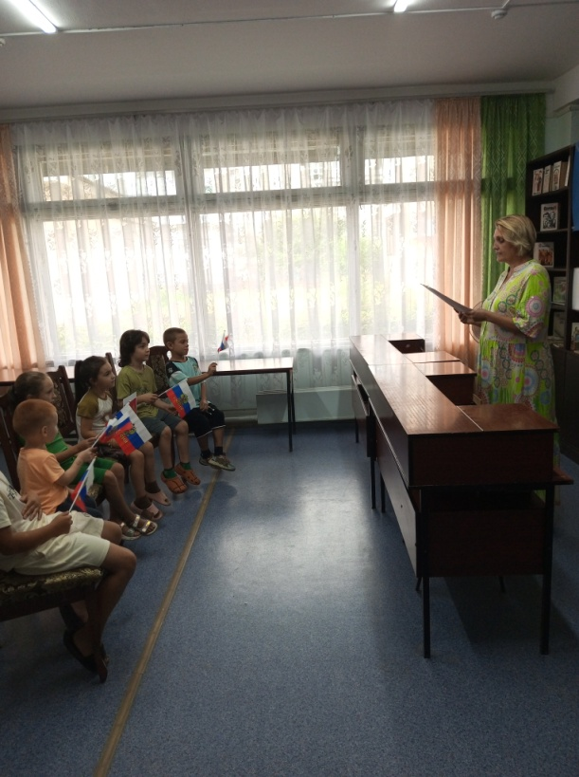
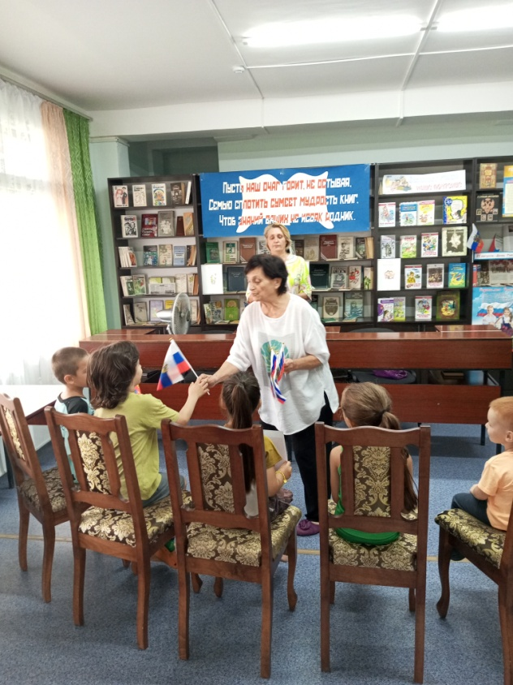

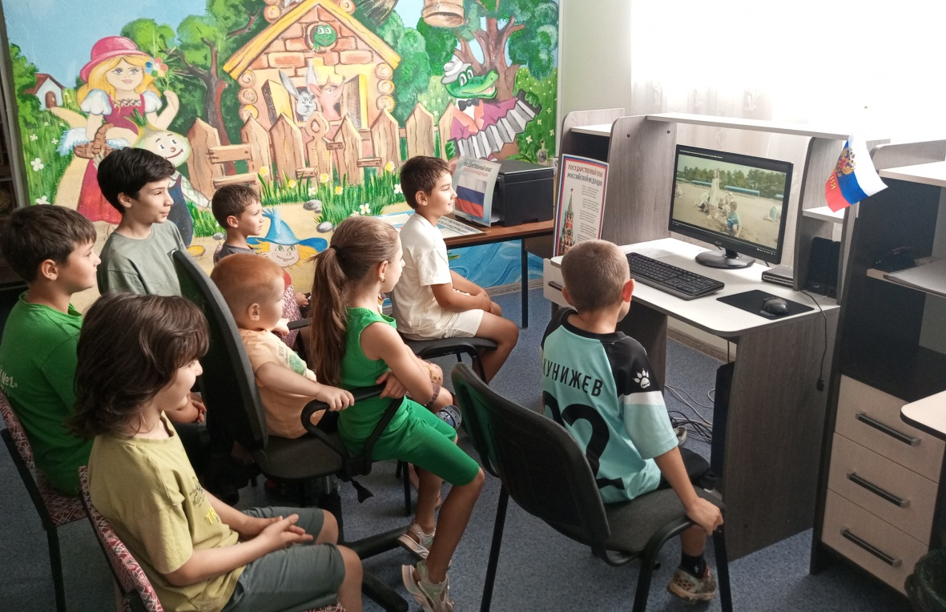
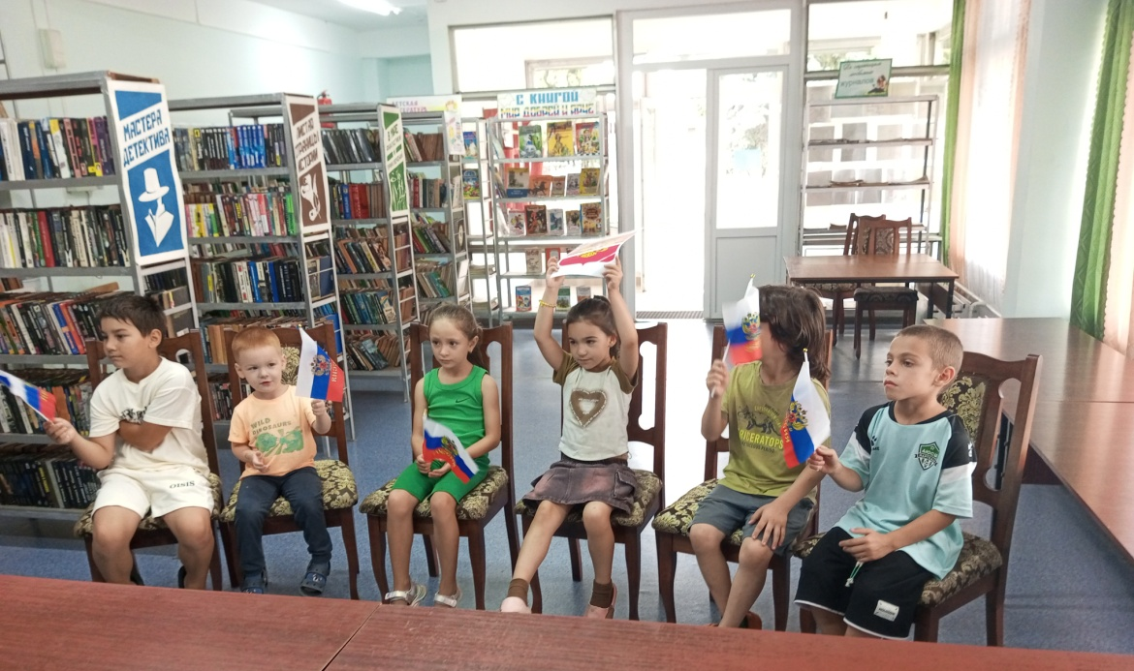

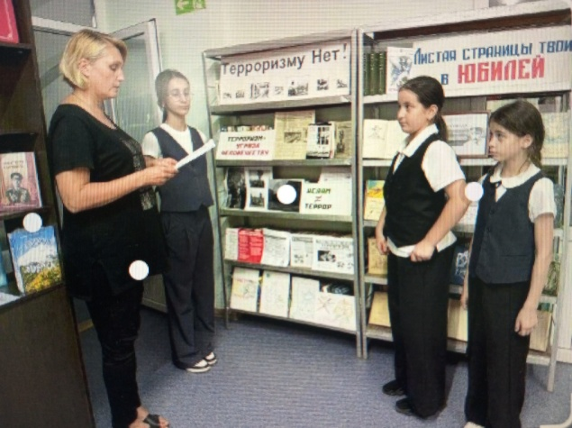
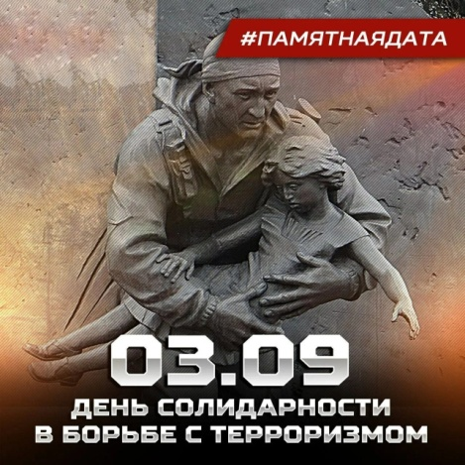
3.09.25 Урок-реквием «Эхо Бесланской трагедии» (3 сентября – День солидарности в борьбе с терроризмом) 3 сентября - День солидарности борьбы с терроризмом, в библиотеке состоялся урок-реквием «Эхо Бесланской трагедии».
Этот день приурочен к памятным, трагическим событиям в Бесланской школе №1, когда в результате террористического акта погибли более 300 человек, из них 186 детей.
В этот день, мы вспоминаем и о других многочисленных жертвах этого страшного явления нашего времени - ТЕРРОРИЗМА.
Вниманию ребят были предложены тематические видеоролик и выставка

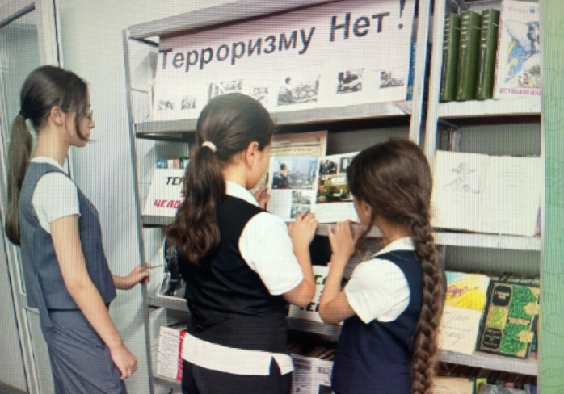
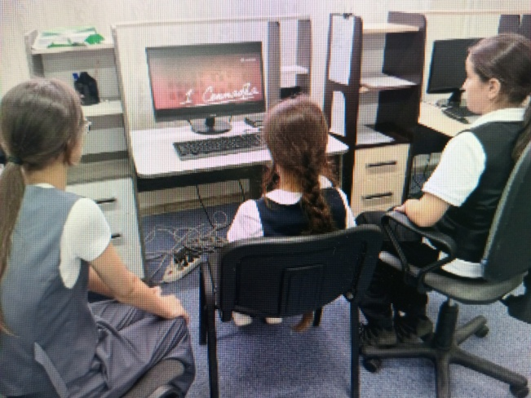

19.09.25 Обзор у выставки «Край мой славен именами» (20 сентября - День адыгов (черкесов))
Ко Дню адыгов (черкесов) в библиотеке состоялся обзор литературы у выставки «Край наш славен именами».
Библиотекари рассказали ребятам, когда и как появился этот праздник, какое значение он имеет. Ребята познакомились с книгами, в которых рассказывается об истории, культуре и традициях адыгов (черкесов), древнейшем народе Кавказа, восхищавшем мир своей отвагой, умом, благородством, горячей любовью к свободе.
Во многие сборники входят сведения о людях, оставивших незабываемый след в истории, науке, литературе, искусстве, политике, внёсших огромный вклад в историю развития своего народа.
Познакомиться с этими книгами - значит узнать очень много интересного не только о гордых и храбрых предках, но и о современных, знаменитых представителях адыгского народа - героях Великой Отечественной войны, писателях, музыкантах, спортсменах, общественных деятелях.
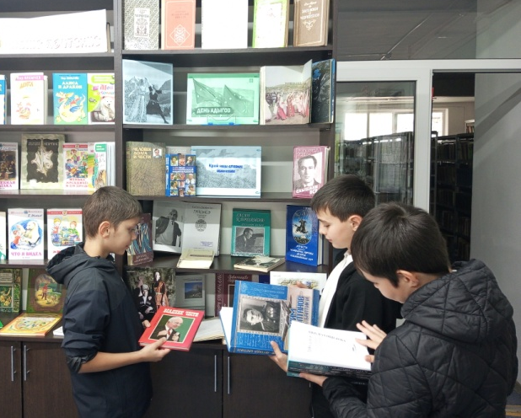
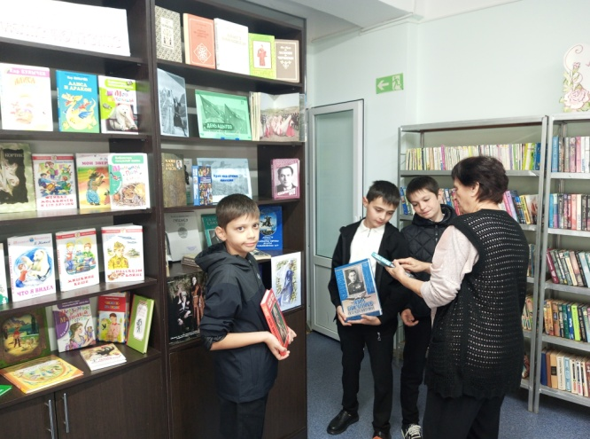
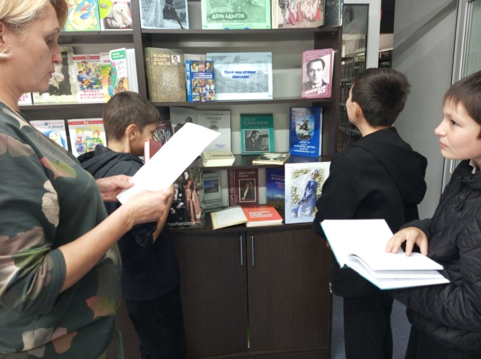

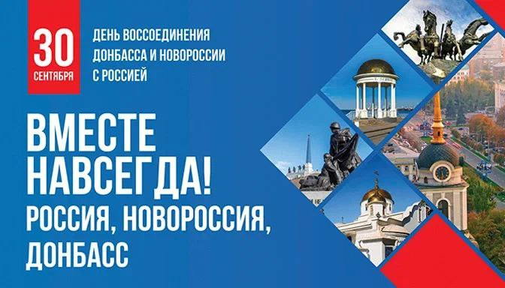
30.09.25 Беседа «Одна, страна, одна Россия!» (Ко Дню воссоединения Донбасса и Новороссии с Россией)
30 сентября отмечается важнейшая историческая дата - День воссоединения Донбасса и Новороссии с Россией. Три года назад абсолютное большинство жителей Донецкой, Луганской народных республик, Херсонской, Запорожской областей на референдумах проголосовали за вхождение в состав Российской Федерации.
В библиотеке прошла беседа «В одной стране, в одной России!» посвящённая значимому событию. Библиотекарь рассказала ребятам историю вхождения новых областей в состав России, что наша республика придаёт особое значение этой знаменательной дате.
Сотни верных сынов Кабардино-Балкарии сражались и продолжают отважно сражаться в зоне СВО во имя мира, суверенитета и территориальной целостности России.
Также библиотекарь познакомила ребят с выставкой «Гордость России - её сыновья», посвящённой защитникам Отечества прошлого и настоящего.
Сегодняшний день является символом братства, надежды и веры в мирное будущее!
